***8 сентября – День освобождения Донбасса***

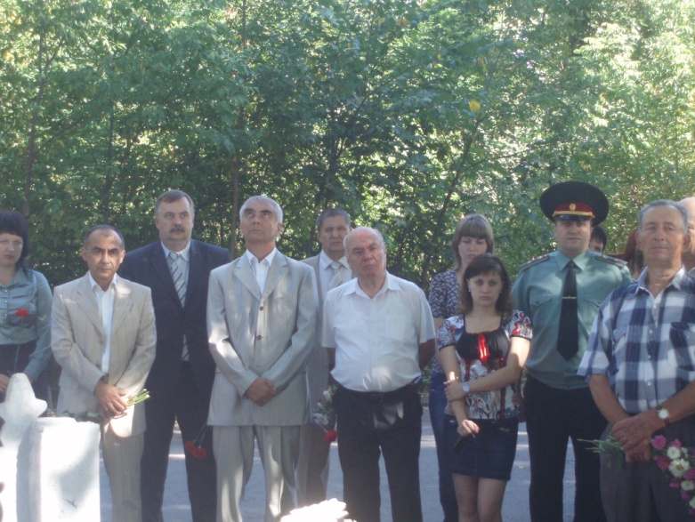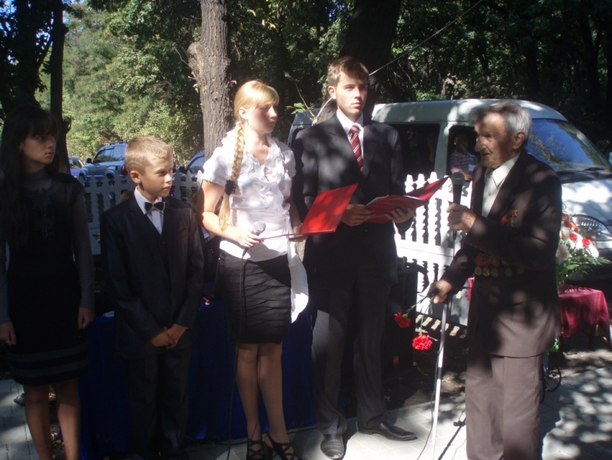

Ежегодно 8 сентября жители Донбасса отмечают День освобождения Донбасса. В этот день в 1943 году от немецких войск был освобождён областной центр город Сталино (теперь – Донецк). В этот день проходит празднование в разных населённых пунктах Донбасса. Масштабные мероприятия на День освобождения Донбасса проводятся на Саур-Могиле.

7 сентября возле памятника освободителям Доброполья силами учащихся УВК №1 было проведено торжественное мероприятие по случаю 68-ой годовщины освобождения Донбасса от немецко-фашистских оккупантов. На мероприятии присутствовали ветераны Доброполья, представители исполкома, жители города, учащиеся УВК №1. Вели торжественную линейку Зубченко Богдан и Ермакова Юлия, в мероприятии принимали участие Потапова Марина , Терещенко Артур, Куштей Иван, Ляхова Вероника.

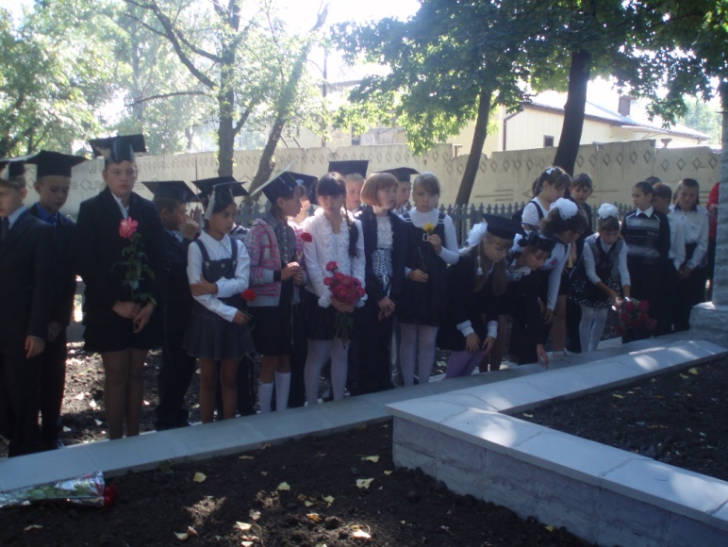 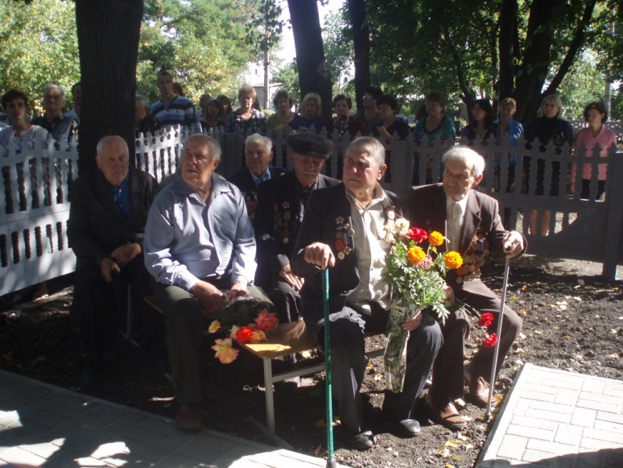

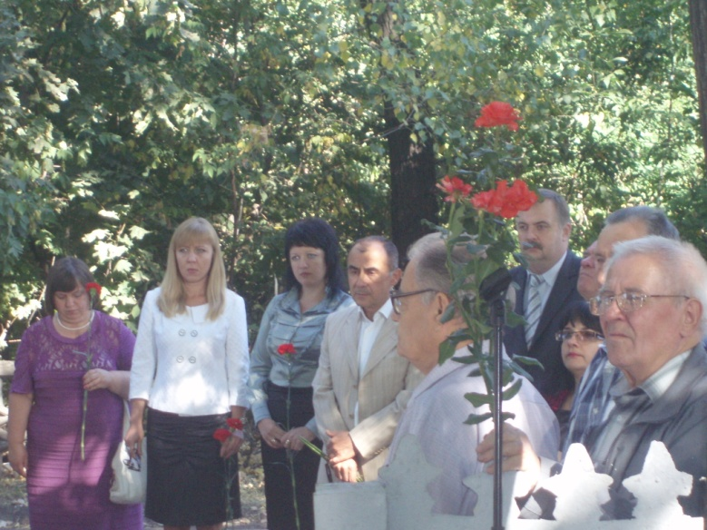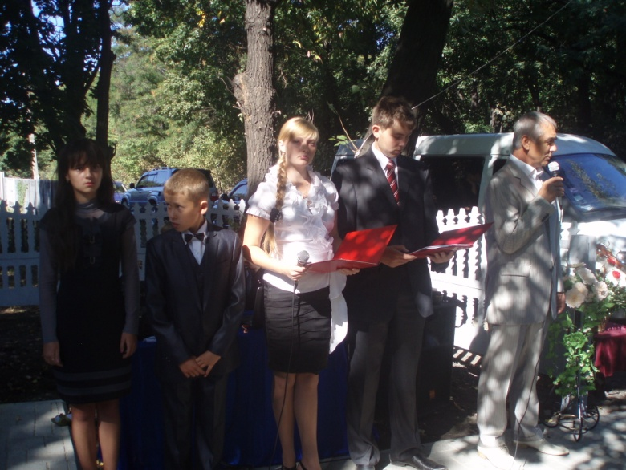

В названиях улиц города Доброполье увековечены имена героев войны: Павла Гордиенко, Кати Литвиновой, Станислава Ходневича. Жители города свято берегут память о погибших воинах. На территории городов и поселков установлено 54 памятника с мемориальными плитами, на которых записаны имена погибших. За освобождение Добропольского края от оккупантов велись жестокие бои, о чем напоминают могилы воинов, разбросанные по всем городам и поселкам. Очень много ветеранов войны в 1943 году было отозвано с боевых фронтов на трудовой фронт по восстановлению шахт Донбасса, где они также мужественно трудились.

В прошлом году в дни празднования освобождения Донбасса на здании УВК №1 по инициативе городского головы Виктора Дерипаски в Доброполье появилась мемориальная доска с именами выпускников, погибших в годы войны: Павла Гордиенко, Кати Литвиновой, Станислава Ходневича, Героя Советского Союза Федора Ременного.

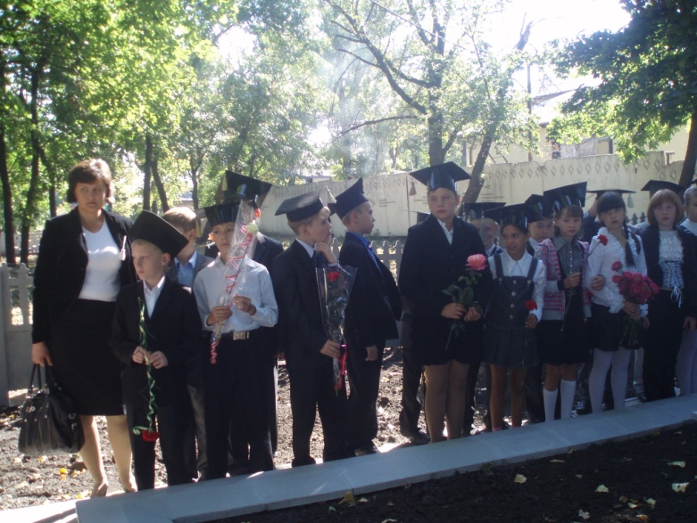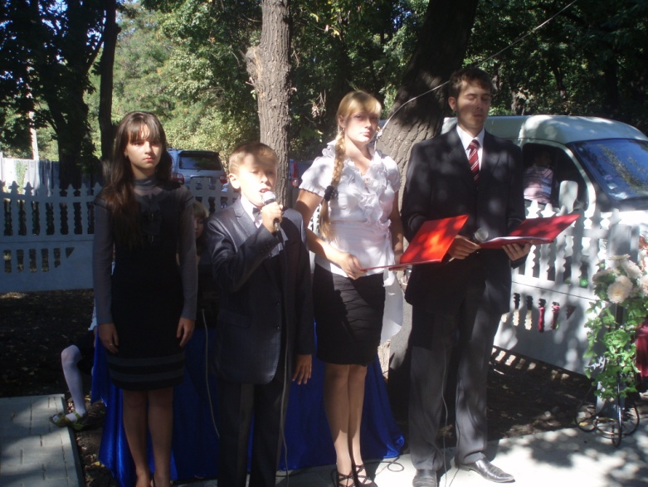

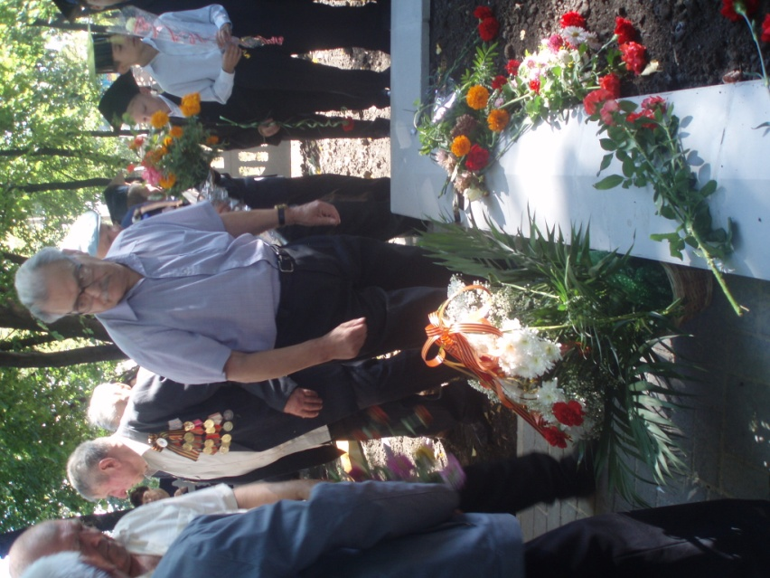 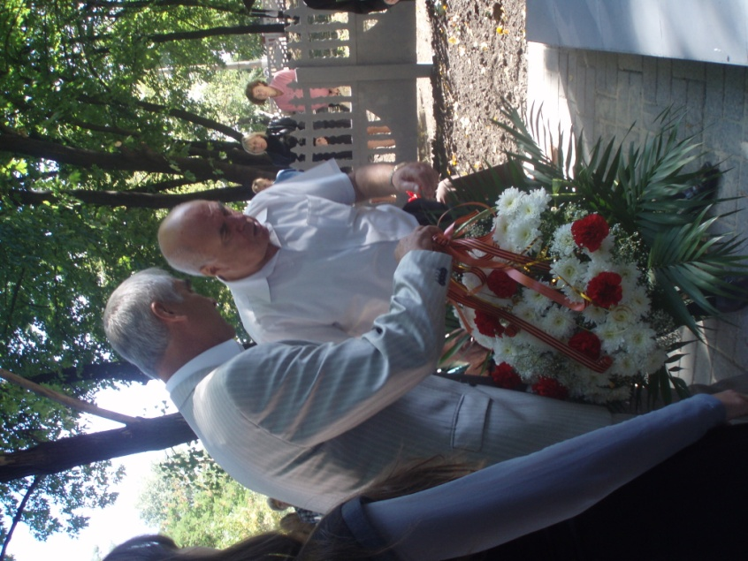

Нет, видно, весомей побед,

Чем та, что была в сорок пятом,

Уже стало семьдесят лет

Тому, кто был юным солдатом.

Идут ветераны в строю,

На них ордена и медали,

Не те, что добыли в бою,

Их после уже награждали

А тем, что в могилах лежат

И грудью страну защитили,

Почти не давали наград,

Но подвиги их не забыли.

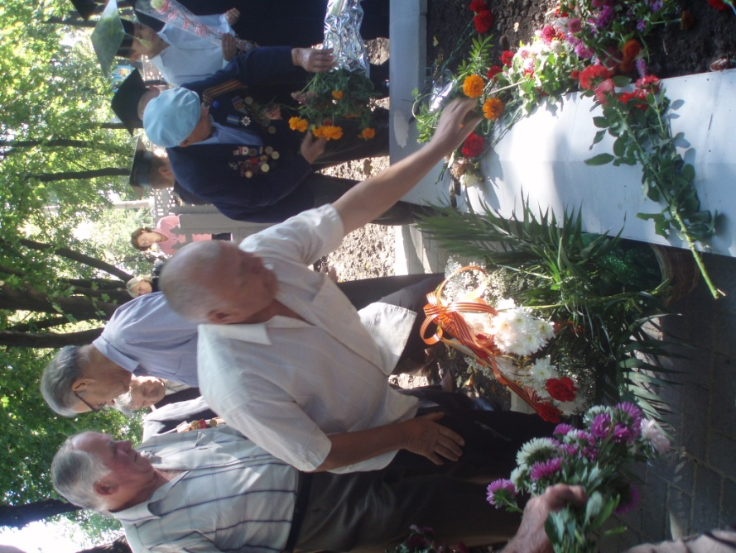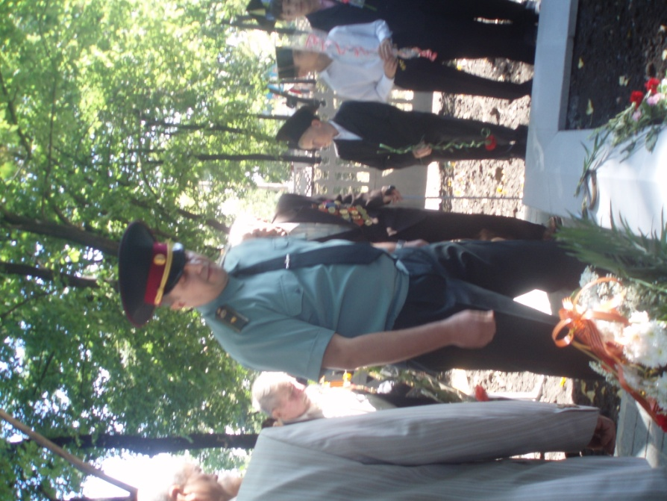

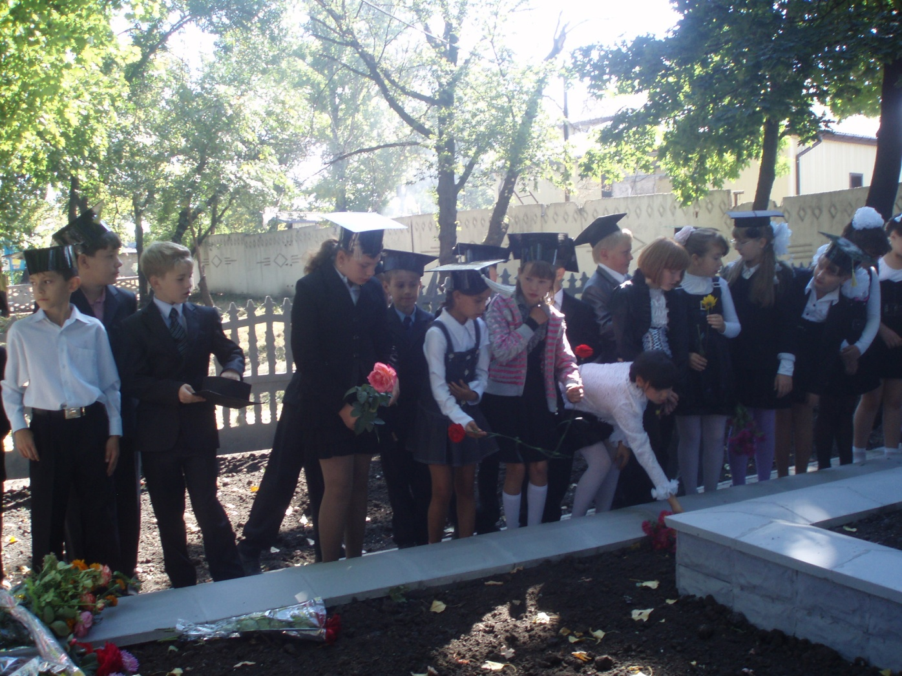

Бегут года, отодвигая даты,

Жизнь торжествует, смерти вопреки,

Шли в смертный бой безусые солдаты,

Кто жизнью награждён был – старики.

Хоть стали стариками ветераны,

Но до сих пор идут в снах в смертный бой

И ощущают, как болели раны,

Как закрывали Родину собой.

Год сорок пятый, день девятый мая!

Весомее нет даты ни одной,

Страну в кровавых битвах защищая,

Солдат платил великою ценой.